Selasa, 27 April 2021

Tugas Pertemuan ke 10

Teknik Pemrograman

Nama : Anang Misbakhul Khoir

Nim : 09040620047

Fakultas/Prodi : FST, Sistem Informasi

**TUGAS ANALISIS**

1. Mengkonversi Array 2D ke 1D

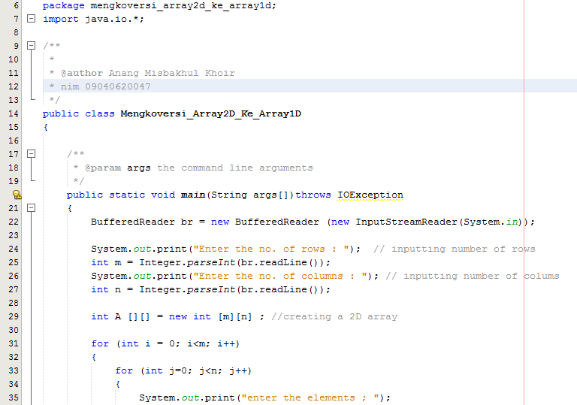

Proses pertama kali ini yaitu menginputkan nilai dari variabel ‘m’ sebagai jumlah baris dalam array 2 dimensi, selanjutnya memasukkan nilai dari variabel ‘n’.

Kemudian isi array 2 dimensi tersebut yang jumlah baris dan kolomnya telah terbentuk sesuai dengan nilai pada variabel tadi.

Dan keluar outputnya sesuai apa yang kalian implementasikan.

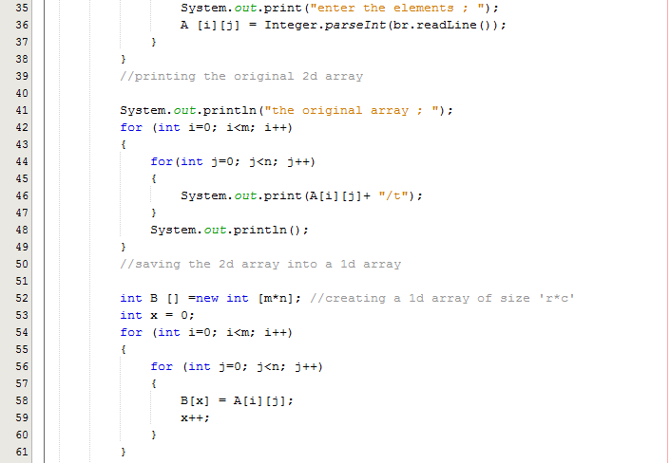

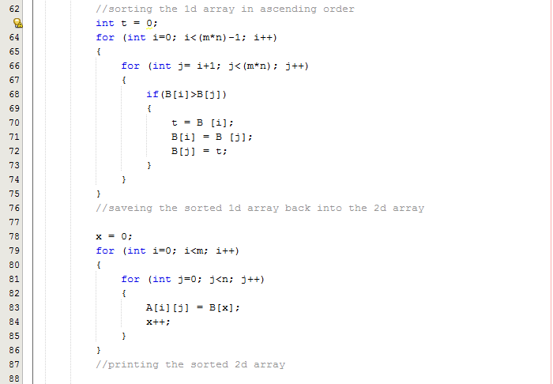

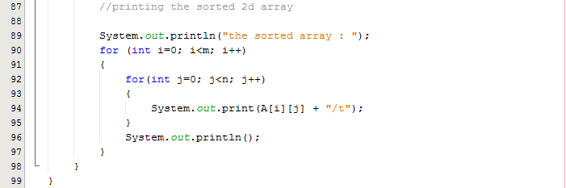

Kemudian proses penyimpanan isi array 2 dimensi ke array 1 dimensi menggunakan variabel ‘B’ sebagai inisial dan panjang array 1 dimensi adalah (m*n).

Lalu proses pengurutan isi dari Array 1 Dimensi dengan menggunakan teknik Sorting Standar, yakni dengan membandingkan dan mengurutkan setiap isi Array 1 Dimensi dengan isi Array 1 Dimensi yang lain. Jika nilai (value/isi) dari Array 1 dimensi tersebut lebih kecil maka otomatis di taruh di index diawal, seperti itu hingga bertemu yang paling besar maka akan ditaruh di index terakhir.

Jika sudah selesai mengurutkan Array 1 Dimensi setelah itu disimpan kembali menjadi bentuk Array 2 Dimensi. Tahap Terakhir yakni mengeluarkan seluruh isi Array 2 Dimensi yang telah diurutkan di proses pengurutan pada Array 1 Dimensi.

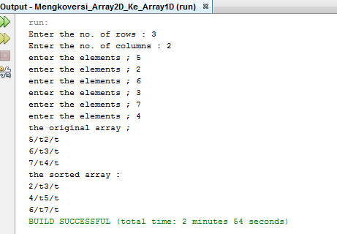

1. Mengkonversi Array 2D secara langsung

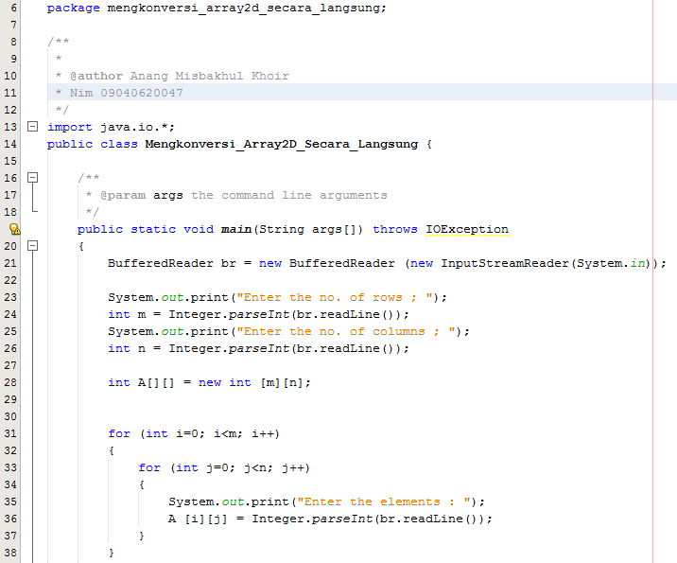

Pertama, memasukkan (input) nilai variabel “m” sebagai jumlah baris dalam Array 2 Dimensi dan variabel “n sebagai jumlah kolom dalam Array 2 Dimensi.

Berikutnya adalah memasukkan isi dari Array 2 Dimensi yang jumlah baris dan kolomnya sesuai dengan nilai pada variabel “m” dan “n”.

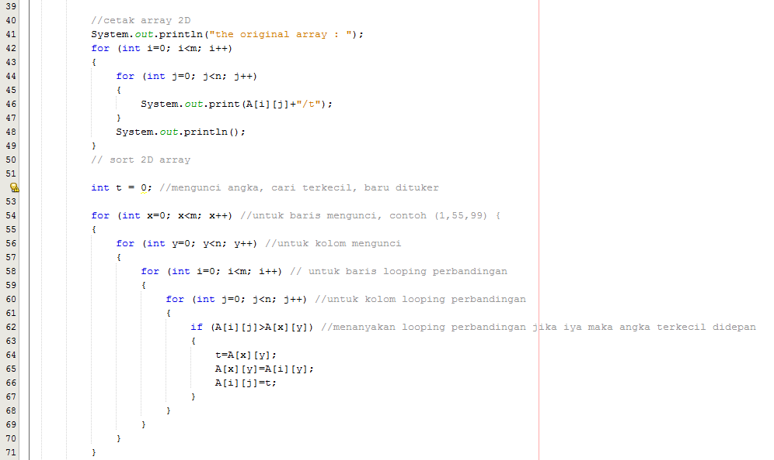

Selanjutnya mengeluarkan (print out) seluruh nilai Array 2 Dimensi yang sudah dimasukkan.

Pada latihan ini kita mengurutkan Array 2 Dimensi secara langsung tanpa merubahnya menjadi Array 1 Dimensi. Yakni dengan cara mengunci tiap baris dan kolom menggunakan “for” pada baris ke 52 sampai 56

lalu setelah dikunci barulah melakukan looping perbandingan pada setiap baris dan kolom yang dilakukan menggunakan “for” pada line ke 58 dan 60.

Tahap berikutnya adalah mengecek looping perbandingan pada setiap baris dan kolom yang sudah dilakukan pada line ke 58-60, kemudian menanyakan perbandingan dengan menggunakan “if” jika benar maka angka terkecil ditempatkan di index terdepan dan angka terbesar ditempatkan di index terakhir pada tahap ini di line ke 62 sampai 66.

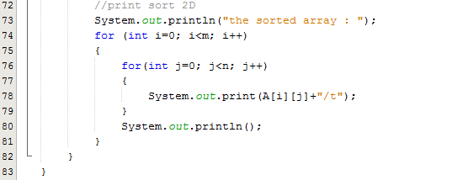

Tahap terakhir, mengeluarkan Array 2 Dimensi yang telah di urutkan pada proses sebelumnya yang terjadi pada line ke 45 hingga line 51.

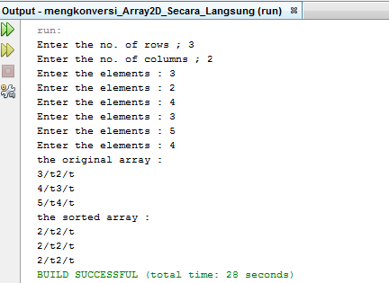

1. Mengkonversi Array 2D dengan library java

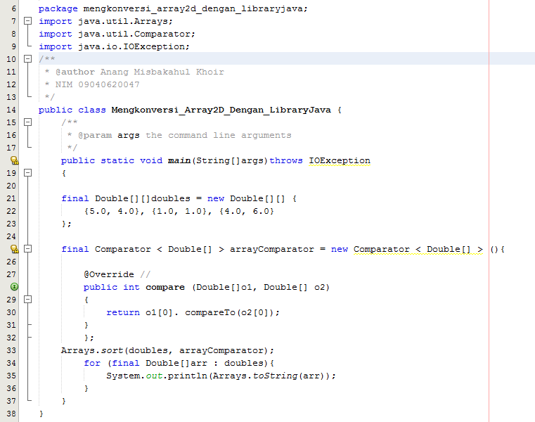

Pada algoritma kali ini yaitu menggunakan fitur yang ada dilibrary java dan mengurutkan dengan cepat dibanding dengan mengunakan manual tadi.

Final yang digunakan pada line 21 dan 25 ini pada saat dijalankan tidak bisa dijalankan lagi karena itu maka dibilang final.

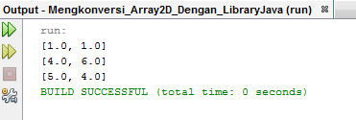

1. Menggurutkan Array dengan library java

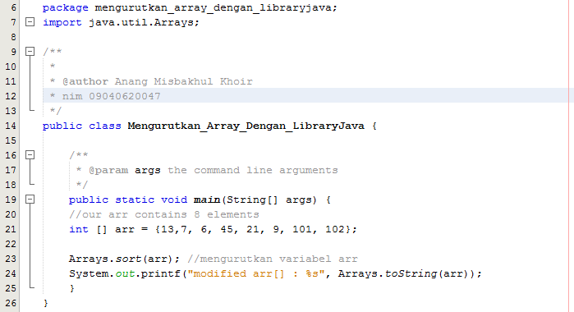

Arrays.sort(arr) pada line 23 adalah menurutkan dengan cara yang simpel menggunakan library java (fitur yang ada dalam java sehingga mempercepat kita dalam melakukan coding). Kemudian pada line 24 mengprint hasil.

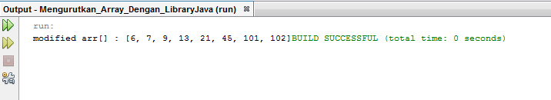

1. Mengurutkan Array yang berbentuk string ascending dan discending

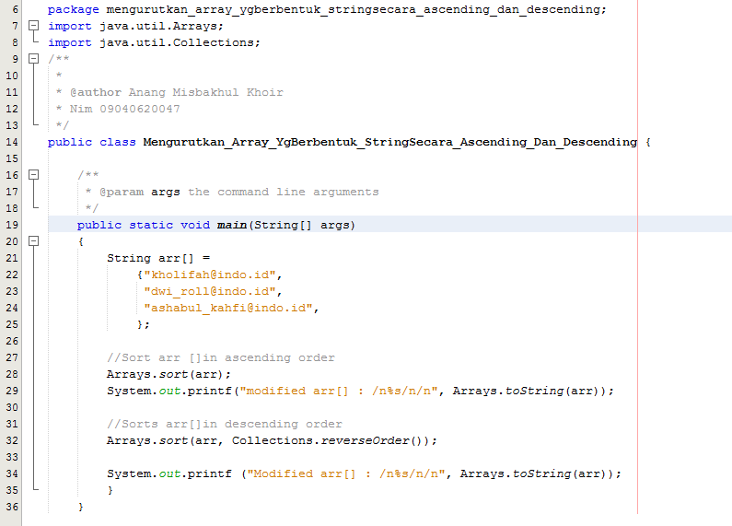

Pada kali ini adalah mengurutkan hampir sama dengan yang tadi dengan menggunakan fitur yang ada dijava sehingga mempercepat pengurutan menggunakan yaitu

Arrays.sort(arr), pada line 27 untuk ascending order

Arrays.sort(arr, Collections.reverseOrder()), pada line 32 untuk descending order.

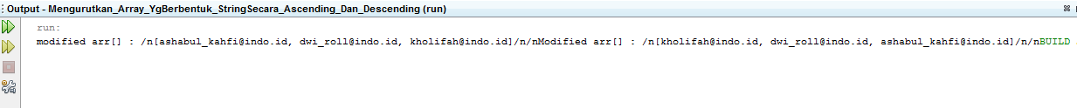

1. Menggurutkan berdasarkan kriteria tertentu

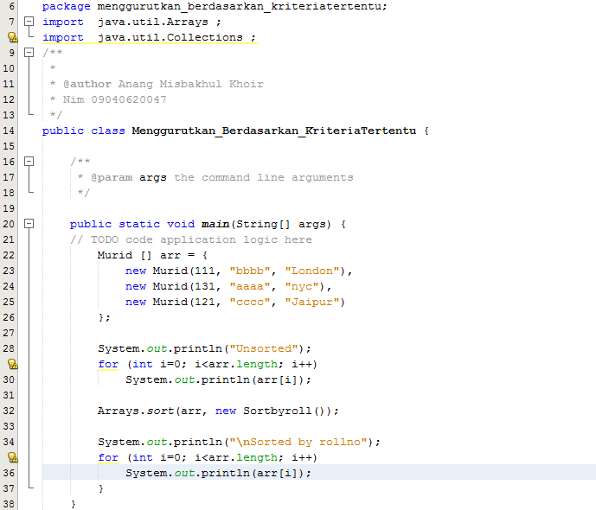

Disi juga masih hampir sama dengan sebelumnya tapi agak rumit sedikit karena harus menggunakan kelas lagi untuk memanggil data yang akan diurutkan. Berikut kelasnya :

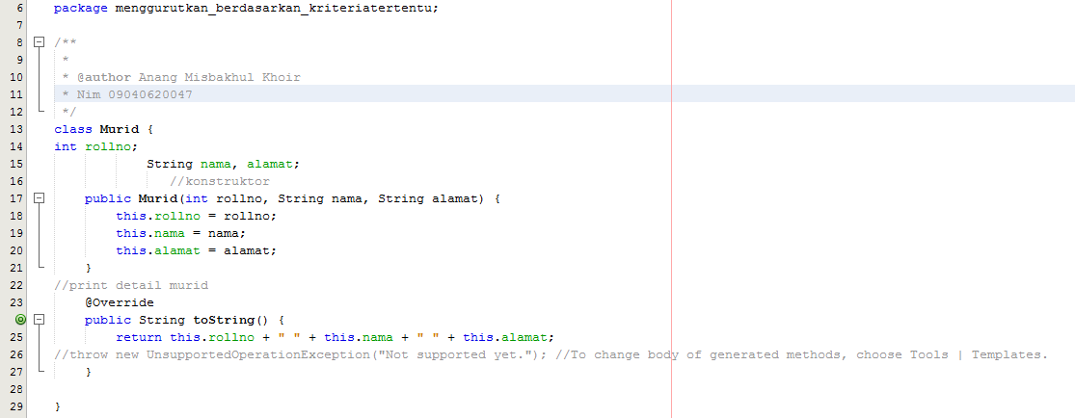

Kegunaan this pada class murid line 18 sampai 20 itu karena agar si java tidak bingung saat mendeteksi variabel dan data mana yang mau di gunakan. Kemudian return nya itu untuk compare kelas Sortbyroll.

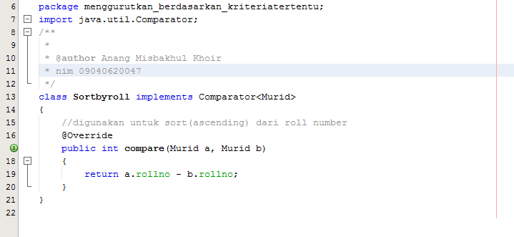

Return yang dicompare adalah dari kelas utama tadi, dalam kelas ini sebenarnya memaksakan sang programer untuk mengisikan dulu sayarat2 nya jika ingin mengakses.

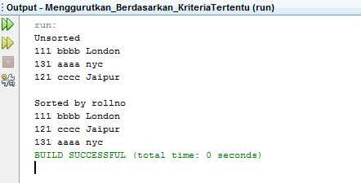

1. a. Latihan membandingkan 2 array

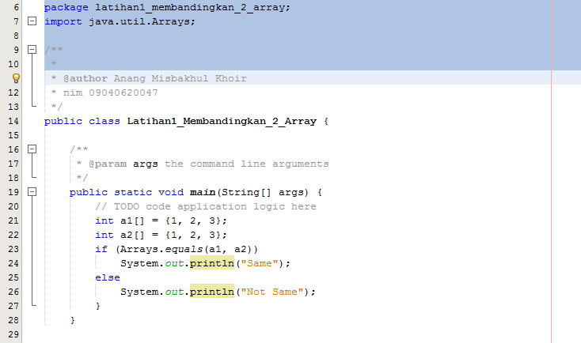a.

Pada latihan diatas yaitu untuk membandingkan cara bagaimana anda membandingkan sebuah inputan satu dengan yang satunya dengan cara mengunakan fitur yang ada dijava yaitu seperti pada line 23 menggunakan (Arrays.equals ( ) )

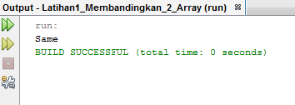

b. Latihan membandingkan 2 array

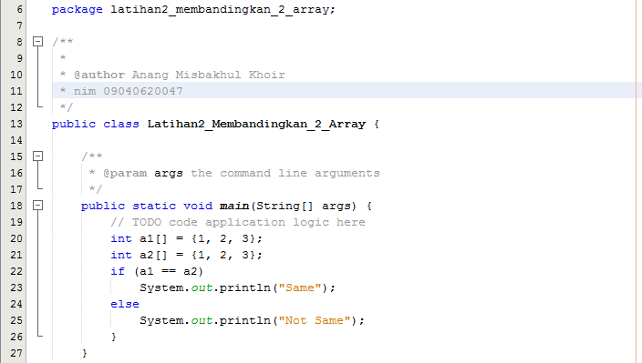

Pada latihan diatas kita menggunakan cara pembanding dengan cara manual dengan menerapkan seperti pada line 22-24 yaitu menggunakan if else contoh membandingkannya ( int x == y ) jika benar maka langung print sama, jika salah maka masuk tahap else dengan print tidak sama.

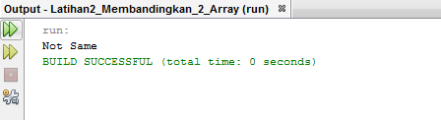

c. Latihan membandingkan 2 array

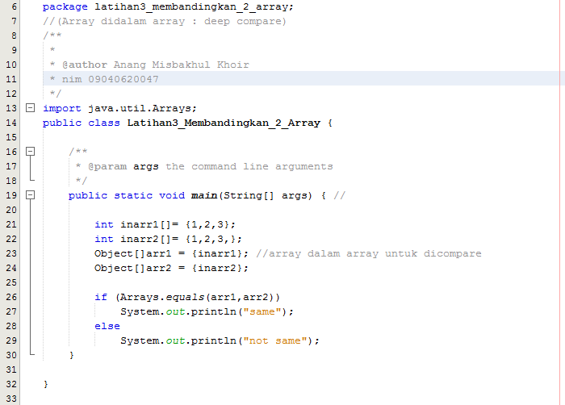

Pada implementasi diatas adalah membandingkan 2 array dengan fitur juga menggunakan (Arrays.equals( ... , ,,, ) ) disamping adalah contoh impelentasi yang akan kamu isi yang mana yang akan kamu bandingkan.

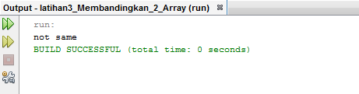

1. a. Latihan 1 Pencarian element array

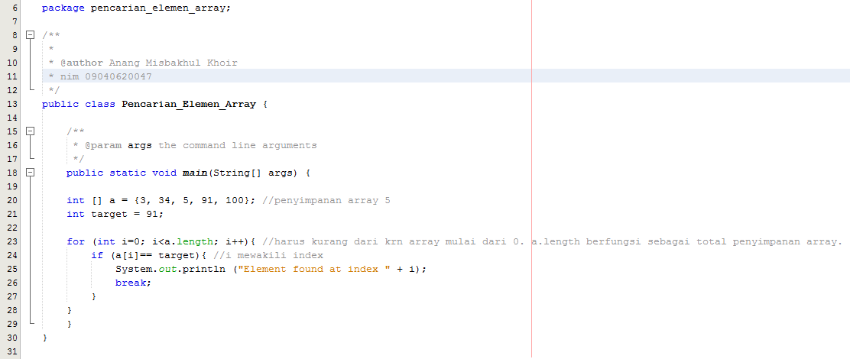

Teknik pencarian data dari array yang paling mudah adalah dengan cara sequential search, dimana data dalam array dibaca satu prsatu diurutkan dari index terbesar, maupun sebaliknya.

Masuk kecodingan , int a[] = {3, 34, 5, 91, 100}jika kita ingin mencari bilangan 91 dalam array tersebut.

Maka proses yang terjadi kita mencari dari array indexke-0, yaitu 0, dicocokkan dengan bilangan yang akan dicari, jika tidak sama, maka mencari index berikutnya, pada array index ke-1 dan seterusnya, sampai bilangan yang kita cari ada ditemukan, maka kita keluar dari looping pencarian.

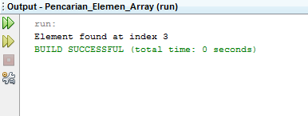

b. latihan 2 pencarian element array binary search code

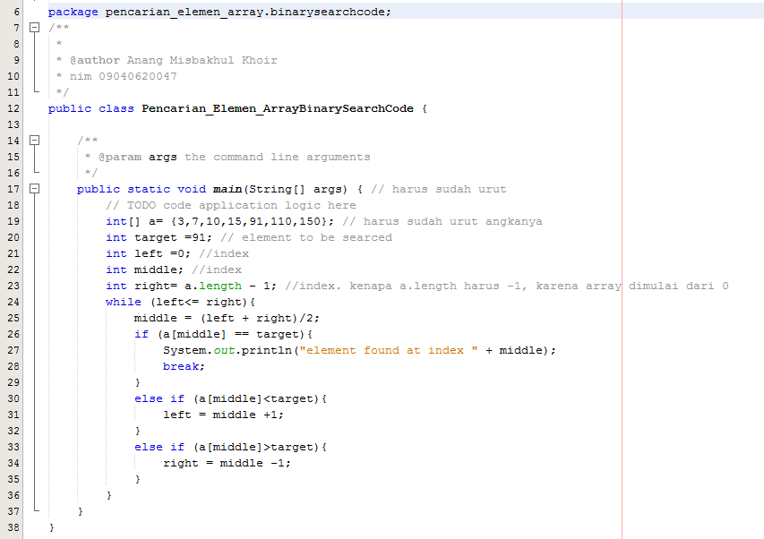

Metode pencarian yang ini adalah binary search, pada metode pencarian ini, data harus diurutkan terlebih dahulu.

Pada metode pencarian ini, data dibagi menjadi dua bagian (secara logika), untuk setiap tahap pencarian.

Data diambil dari posisi 1 sampai posisi akhir N . Kemudian cari posisi data tengah dengan rumus: (posisi awal + posisi akhir) / 2, Kemudian data yang dicari dibandingkan dengan data yang di tengah, apakah sama atau lebih kecil, atau lebih besar? Jika lebih besar, maka proses pencarian dicari dengan posisi awal adalah posisi tengah + 1 . Jika lebih kecil, maka proses pencarian dicari dengan posisi akhir adalah posisi tengah – 1. Jika data sama, berarti ketemu.

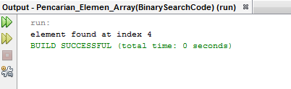

c. Latihan 3 pencarian element array search method

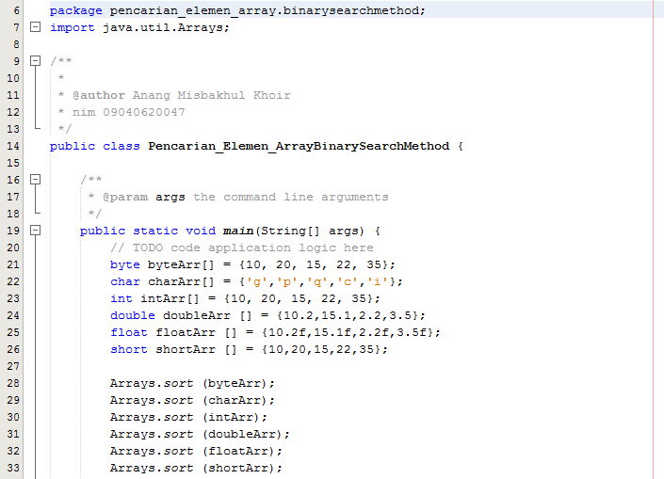

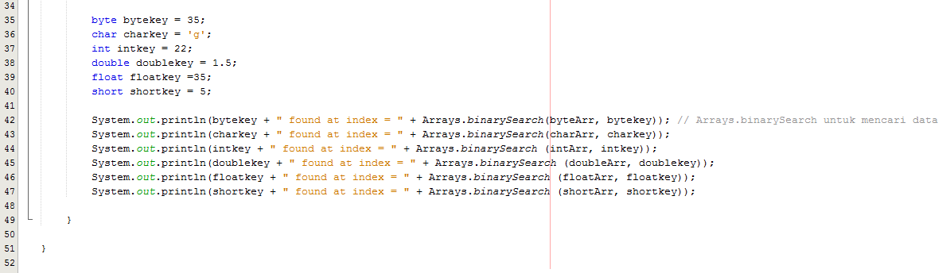

Mencari array yang ditentukan dari tipe data yang diberikan untuk nilai yang ditentukan menggunakan algoritma pencarian biner.

Array harus diurutkan (seperti dengan metode Arrays.sort ()) sebelum melakukan panggilan ini. Jika tidak diurutkan, hasilnya tidak ditentukan. Jika array berisi beberapa elemen dengan nilai yang ditentukan, tidak ada jaminan elemen mana yang akan ditemukan.

indeks kunci pencarian, jika berada dalam array; jika tidak, (- (titik penyisipan) - 1). Titik penyisipan didefinisikan sebagai titik di mana kunci akan disisipkan ke dalam larik: indeks elemen pertama lebih besar dari kunci, atau a.length jika semua elemen dalam larik kurang dari kunci yang ditentukan. Perhatikan bahwa ini menjamin bahwa nilai yang dikembalikan akan> = 0 jika dan hanya jika kunci ditemukan. Jika daftar masukan tidak diurutkan, hasilnya tidak terdefinisi. Jika ada duplikat, tidak ada jaminan yang akan ditemukan.

Arrays.binarysearch () bekerja untuk array yang juga bisa dari tipe data primitif. Collections.binarysearch () berfungsi untuk objek Koleksi seperti ArrayList dan LinkedList. Ada varian dari metode ini di mana kita juga dapat menentukan kisaran array yang akan dicari

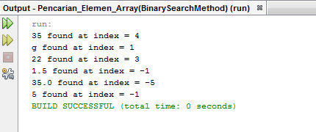

1. a. From youtube 48 latihan string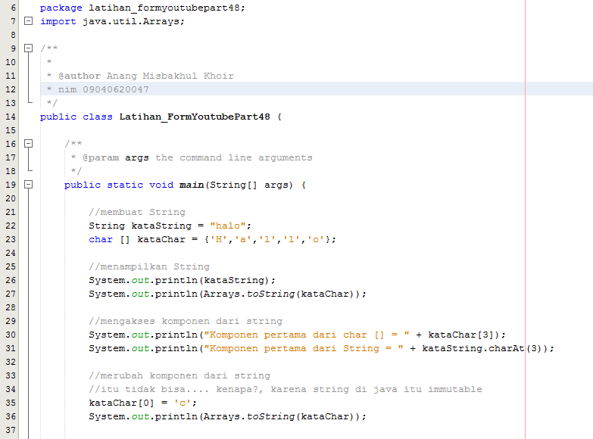

pada implementasi diatas sebenarnya adalah hanya menampilkan (diline 26 dan 27) apa yang diinputkan (pada line 22 dan 23).

Dan mengoutput kan (kataChar no (3) ) yaitu “ l ” (pada slide 30)

Dan mengoutputkan kata string “l” pada slide 31

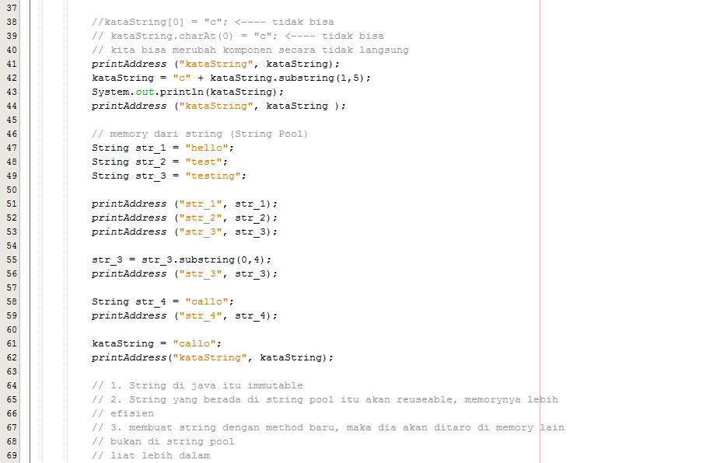 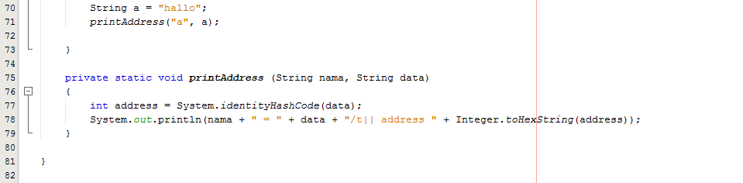

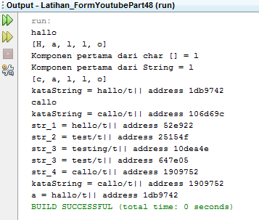

b. Form youtube 49 latihan string

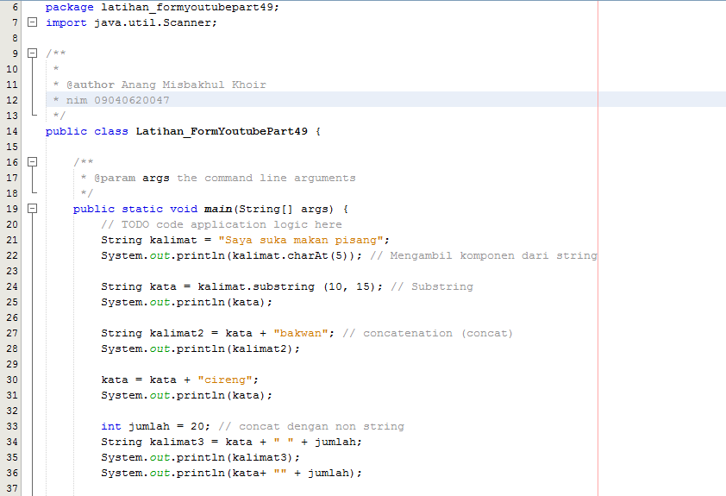 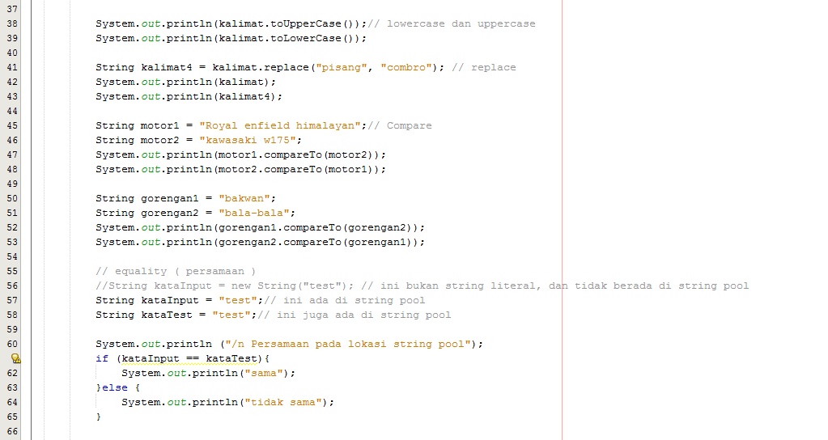

String pada line 57-64 yaitu membandingan isi dari kataInput dan kataTest dengan menggunakan impelementasi if else (= =)

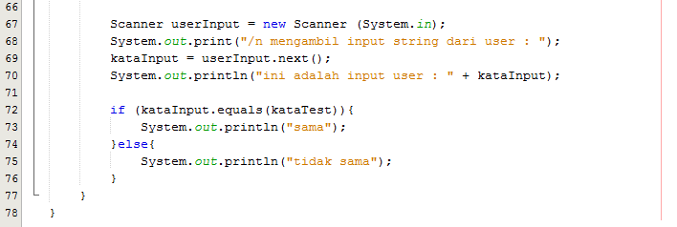

Diatas ini pada slide juga membandingkan dengan menggnakan inputan scanner dan menggunakan pembanding dengan impelementasi fitur menggunakan (....equals(...) ).

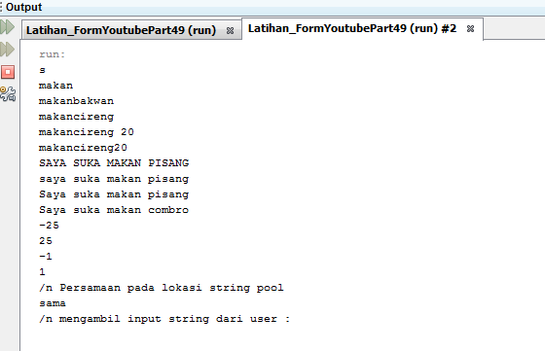

c. Form youtube 51 latihan string

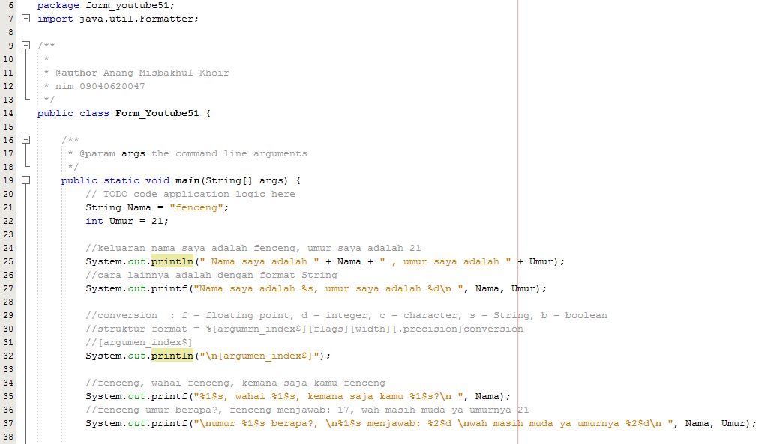

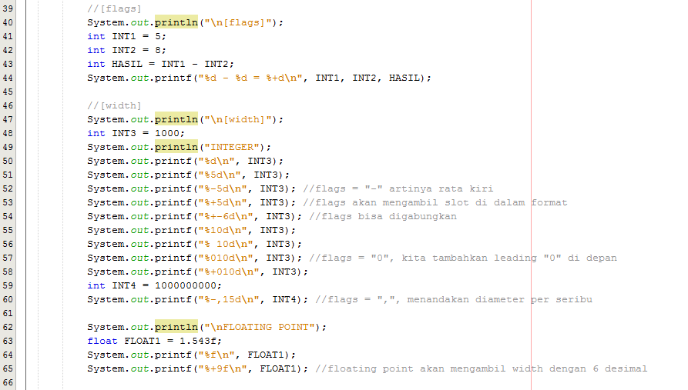

[Flags] untuk menampilkan angka tersebut +/- pada suatu integer

[width] contoh pada coding diatas int c = 1000;

System.out.printf(“%-5d\n”,c);

Flags “-“ menunjukkan rata kiri

System.out.printf( “%010d\n”,c)

Flags “0” berguna untuk menambahkan leading “0” didepan int c

[precision] menampilkan atau menunjukan berapa angka yang ada dibelakng koma harus integer dan juga float seperti latihan diatas yaitu gabungan width dan flags

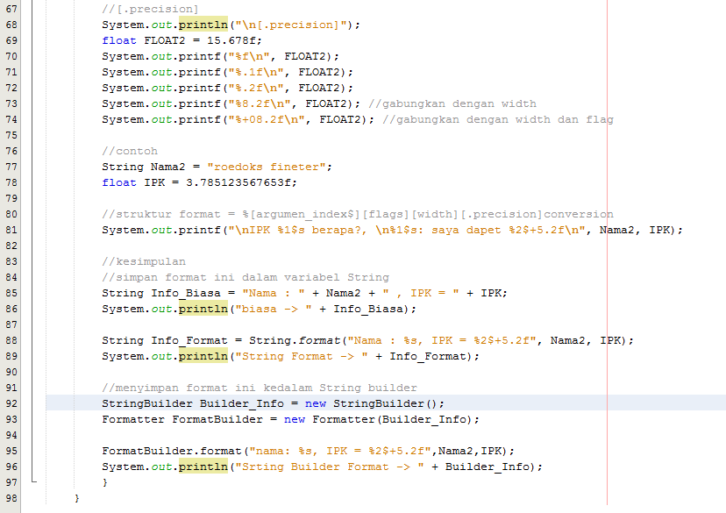

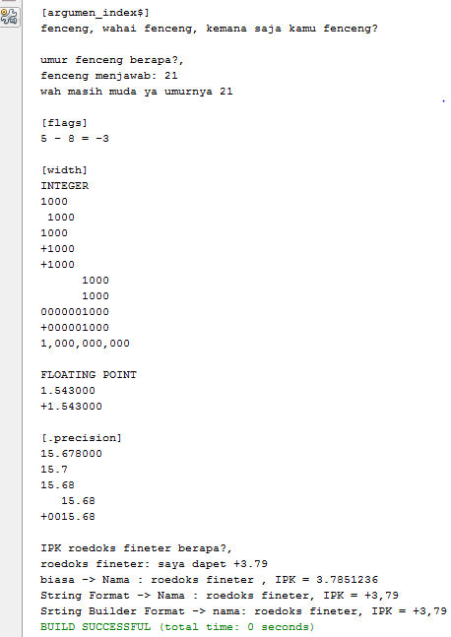

1. a. Latihan 1 array list

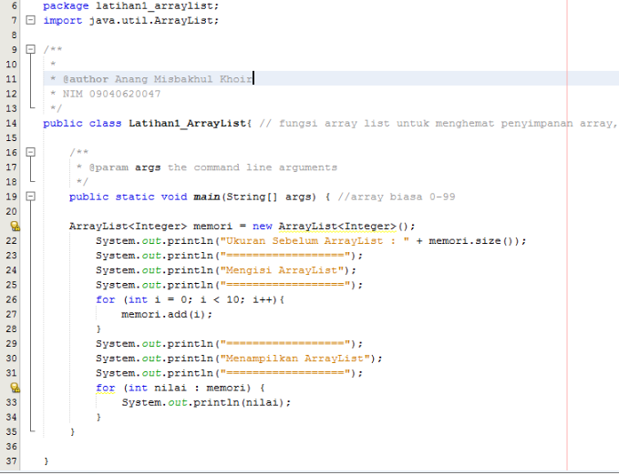

Yang pertama yaitu mendeklarasikan inputan ukuran sebelum array list yang mana fugsinya untuk mencari panjang arraylist.

Kemudian setelah isi mengisi arraylist di memori.ad(i);

Dan selanjutnya pada line ke 32 sampai34 ada for each java dengan data data memori dikirim ke nilai nanti di cetak.

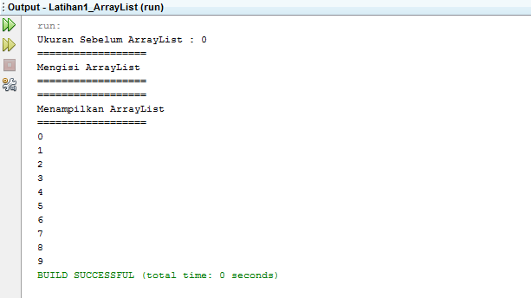

b. Latihan 2 array list

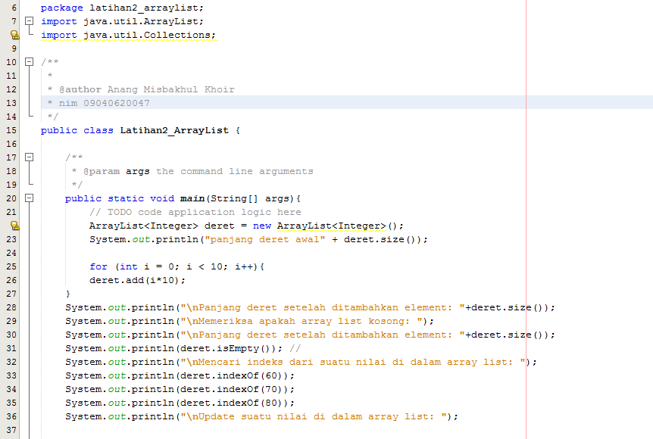

Hal pertama kali yanag dilakukan adalah mendeklarasikan atau membuat sebuah array dengan tipe data int dengan variable nama deret (deret.add) untuk mengetahui panjang dari lenght/Array list.

Adanya deret.isEmpty( ) untuk mereturn apakah array list kosong atau tidak

Deret. indekOf ( )adalah untuk mencari data dan mengetahui bahwa data yang dicari berada pada posisi index keberapa

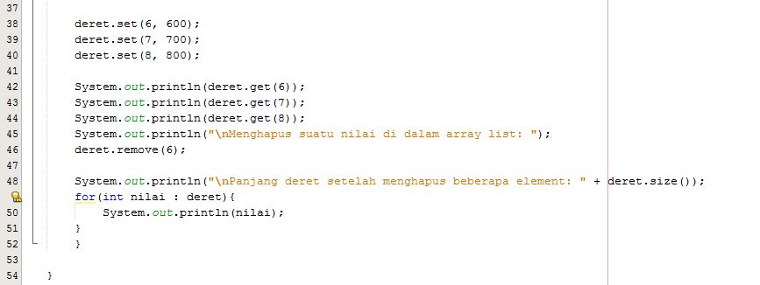

Deret.set(index, input) yang dimaksud yaitu yaitu data yang mana yang mau kita update dan input

Deret .get( ) untuk mengambil data yang mau kita lihat isi nya

Deret.remove ( )adalah untuk menghapus data atau indek sebelumnya yang mana tempat tersebut siap digunakan data atau indexs baru

Kemudian for each pada line 49 untuk mengirimkan data deret ke nilai nanti dicetak.

